**Ficha de caracterización del proceso**

|  |  |  |  |
| --- | --- | --- | --- |
| **Número o código de proceso** | PROC-001 | **Proceso** | ANALIZAR LA VIABILIDAD DEL ARTICULO A SUBASTAR |
|  |  | **Responsable** | Recepcionista de artículos |
| **Objetivo / Propósito** | Evaluar la viabilidad de la subasta |  |  |
| **Frecuencia** | Este proceso se realiza cada vez que un cliente decide subastar un producto. |  |  |

|  |  |  |  |
| --- | --- | --- | --- |
| **Identificador** | **Actividad** | **Datos de Entrada** | **Datos de Salida** |
| 1 | Presenta el Articulo a subastar | No tiene | No tiene |
| 2 | Evaluación preliminar | Características del artículo | Aprobación por el recepcionista |
| 3 | Registro de datos personales y del articulo | Datos personales del cliente y detalle del articulo | Ficha de inscripción |
| 4 | Analizar artículo | Ficha de inscripción | Aprobación por el experto |
| 5 | Generar Documento de Autenticidad | Evaluación del producto | Ficha de autenticidad |
| 6 | Negociar con el cliente | Ficha de autenticidad | Aprobación del cliente y del negociador |
| 7 | Generar Contrato | Precio, fecha de subasta, porcentaje comisión | Contrato |

**Diagrama de Proceso**

**En el siguiente diagrama se muestra la interacción de las actividades del proceso de diseño de un producto, así como los elementos que lo conforman.**

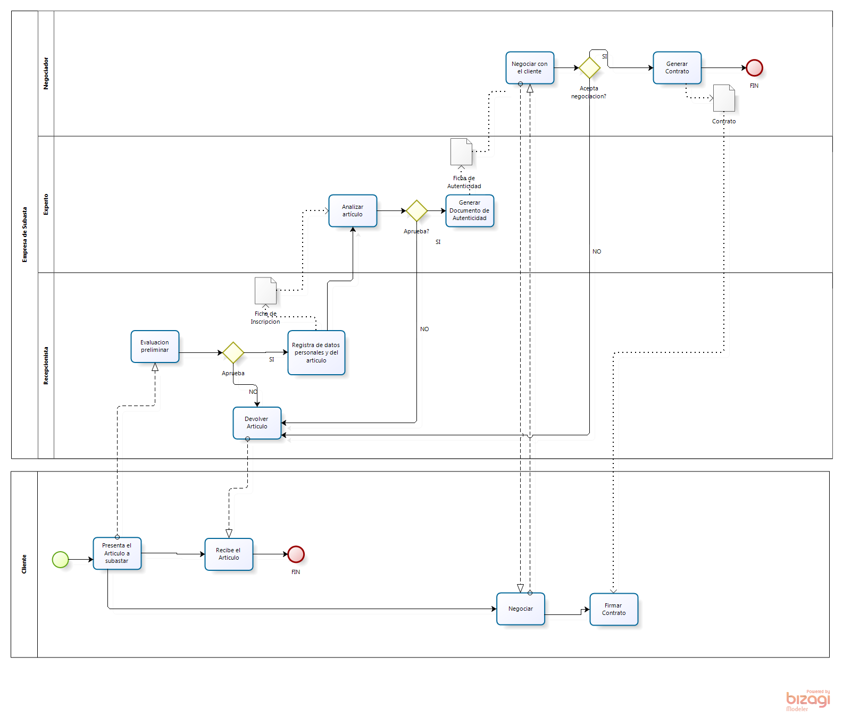

**Figura: Diagrama de Proceso: ANALIZAR LA VIABILIDAD DEL ARTICULO A SUBASTAR**

**Descripción de Actividades**

**A continuación se procederá a describir las actividades, el rol que realiza cada una de ellas y el tipo a la que pertenecen.**

|  |  |  |  |  |
| --- | --- | --- | --- | --- |
| **ID** | **Actividad** | **Descripción** | **Rol** | **Tipo** |
| 1 | Presenta el Articulo a subastar | El cliente presenta al recepcionista el artículo que desea subastar. | Cliente | Manual |
| 2 | Evaluación preliminar | El recepcionista realiza la primera evaluación del articulo | Recepcionista | Manual |
| 3 | Registro de datos personales y del articulo | El recepcionista solicita al cliente sus datos personales y las características del artículo | Recepcionista | Manual |
| 4 | Analizar artículo | El experto analiza la autenticidad de las características brindadas por el cliente | Experto | Manual |
| 5 | Generar documento de Autenticidad | El experto genera el documento de autenticidad y lo envía al negociador | Experto | Manual |
| 6 | Negociar con el cliente | El negociador llega a un acuerdo con el cliente sobre las bases de la subasta | Negociador | Manual |
| 7 | Generar Contrato | El negociador redacta el contrato | Negociador | Manual |

**Ficha de caracterización del proceso**

|  |  |  |  |
| --- | --- | --- | --- |
| **Número o código de proceso** | PROC-002 | **Proceso** | SUBASTA |
|  |  | **Responsable** | Subastador |
| **Objetivo / Propósito** | Realizar la subasta de un artículo. |  |  |
| **Frecuencia** | Este proceso se realiza cada vez que el cliente tiene un producto a subastar. |  |  |

|  |  |  |  |
| --- | --- | --- | --- |
| **Identificador** | **Actividad** | **Datos de Entrada** | **Datos de Salida** |
| 1 | Apertura subasta | Contrato | Base de la subasta |
| 2 | Adquirir base de la subasta | Nombre y tipo de articulo | Precio base del artículo |
| 3 | Realiza la oferta | Precio base del artículo | Precio propuesto por el ofertante |
| 4 | Actualiza el nuevo precio | Precio propuesto por el ofertante | Nuevo precio base del artículo |
| 5 | Solicita nuevas ofertas |  |  |
| 6 | Finaliza la subasta | Ultimo precio base del artículo |  |

**Diagrama de Proceso**

**En el siguiente diagrama se muestra la interacción de las actividades del proceso de diseño de un producto, así como los elementos que lo conforman.**

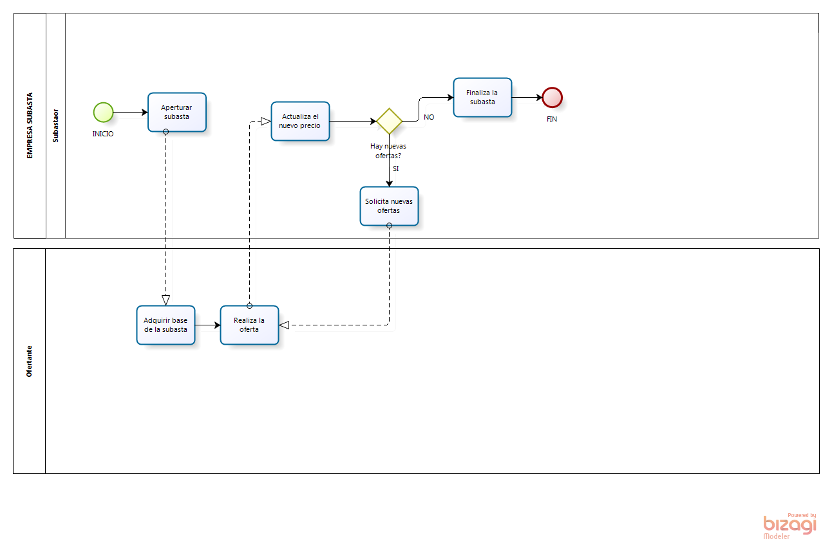

**Figura: Diagrama de Proceso: SUBASTA**

**Descripción de Actividades**

**A continuación se procederá a describir las actividades, el rol que realiza cada una de ellas y el tipo a la que pertenecen.**

|  |  |  |  |  |
| --- | --- | --- | --- | --- |
| **ID** | **Actividad** | **Descripción** | **Rol** | **Tipo** |
| 1 | Apertura subasta | El subastador da inicio a la subasta. | Subastador | Manual |
| 2 | Adquirir base de la subasta | El ofertante compra la base de un artículo para participar en la subasta de dicho artículo. | Ofertante | Manual |
| 3 | Realiza la oferta | El ofertante propone un precio superior al precio base. | Ofertante | Manual |
| 4 | Actualiza el nuevo precio | El subastador recepciona el último precio ofertado y actualiza el nuevo precio base | Subastador | Manual |
| 5 | Solicita nuevas ofertas | El subastador solicita a los ofertantes si existe una nueva oferta | Subastador | Manual |
| 6 | Finaliza la subasta | El subastador da por concluido la subasta al no haber nuevas ofertas | Subastador | Manual |